**ΟΜΑΔΑ Α**

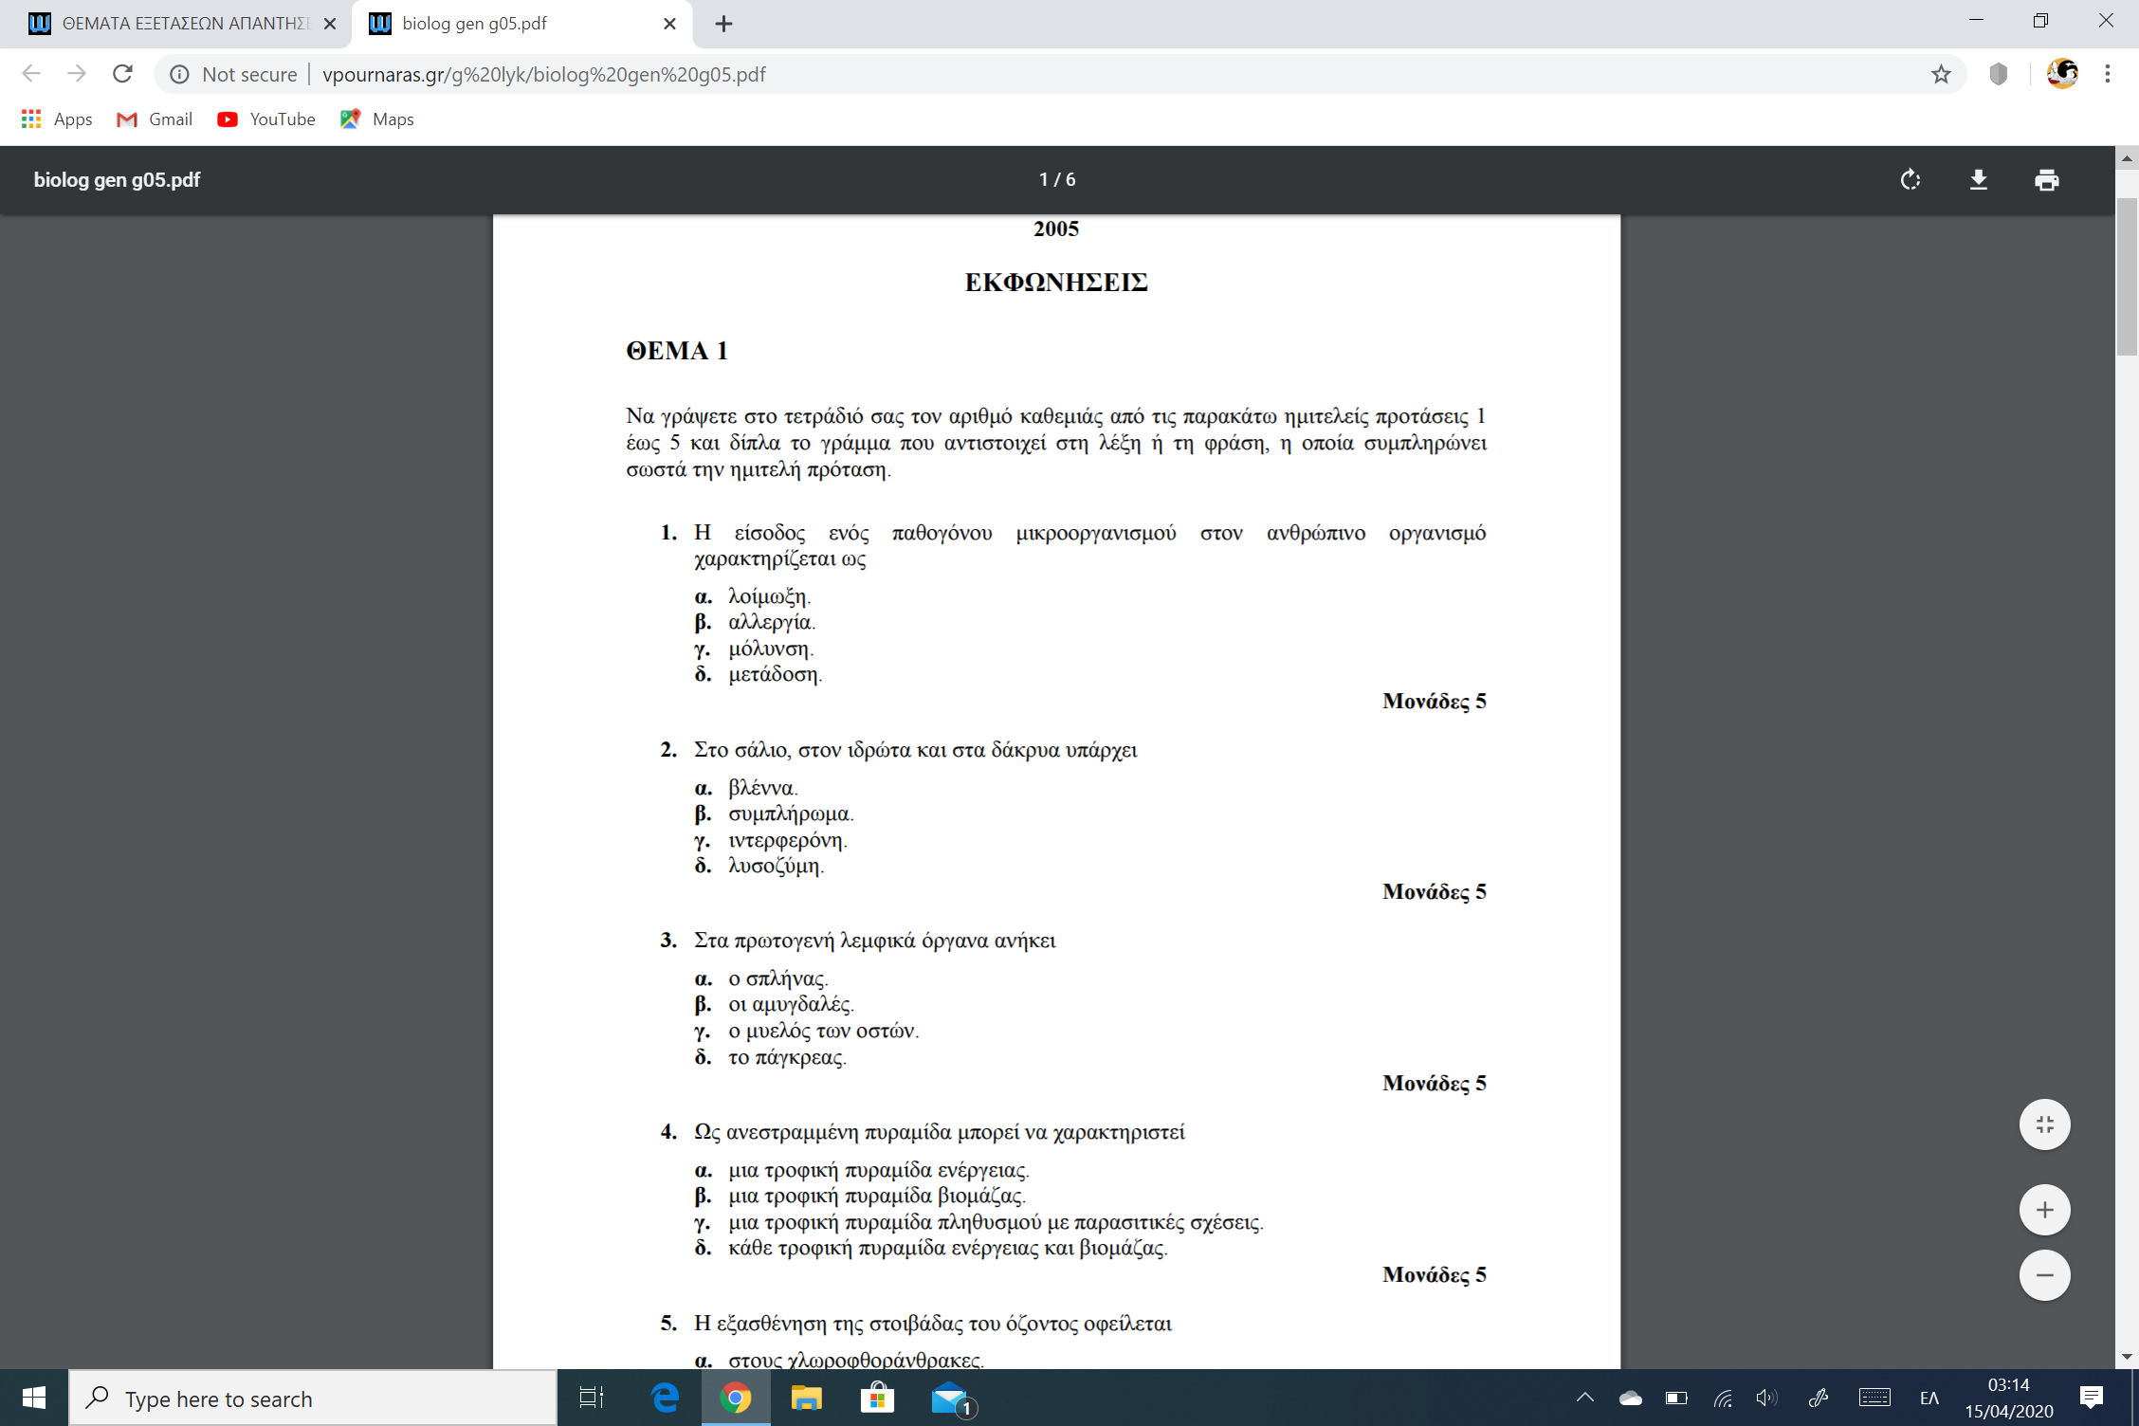

**Θέματα ανάπτυξης (θα τα απαντήσουμε μαζί προφορικά)**

|  |
| --- |
|  |
|  |

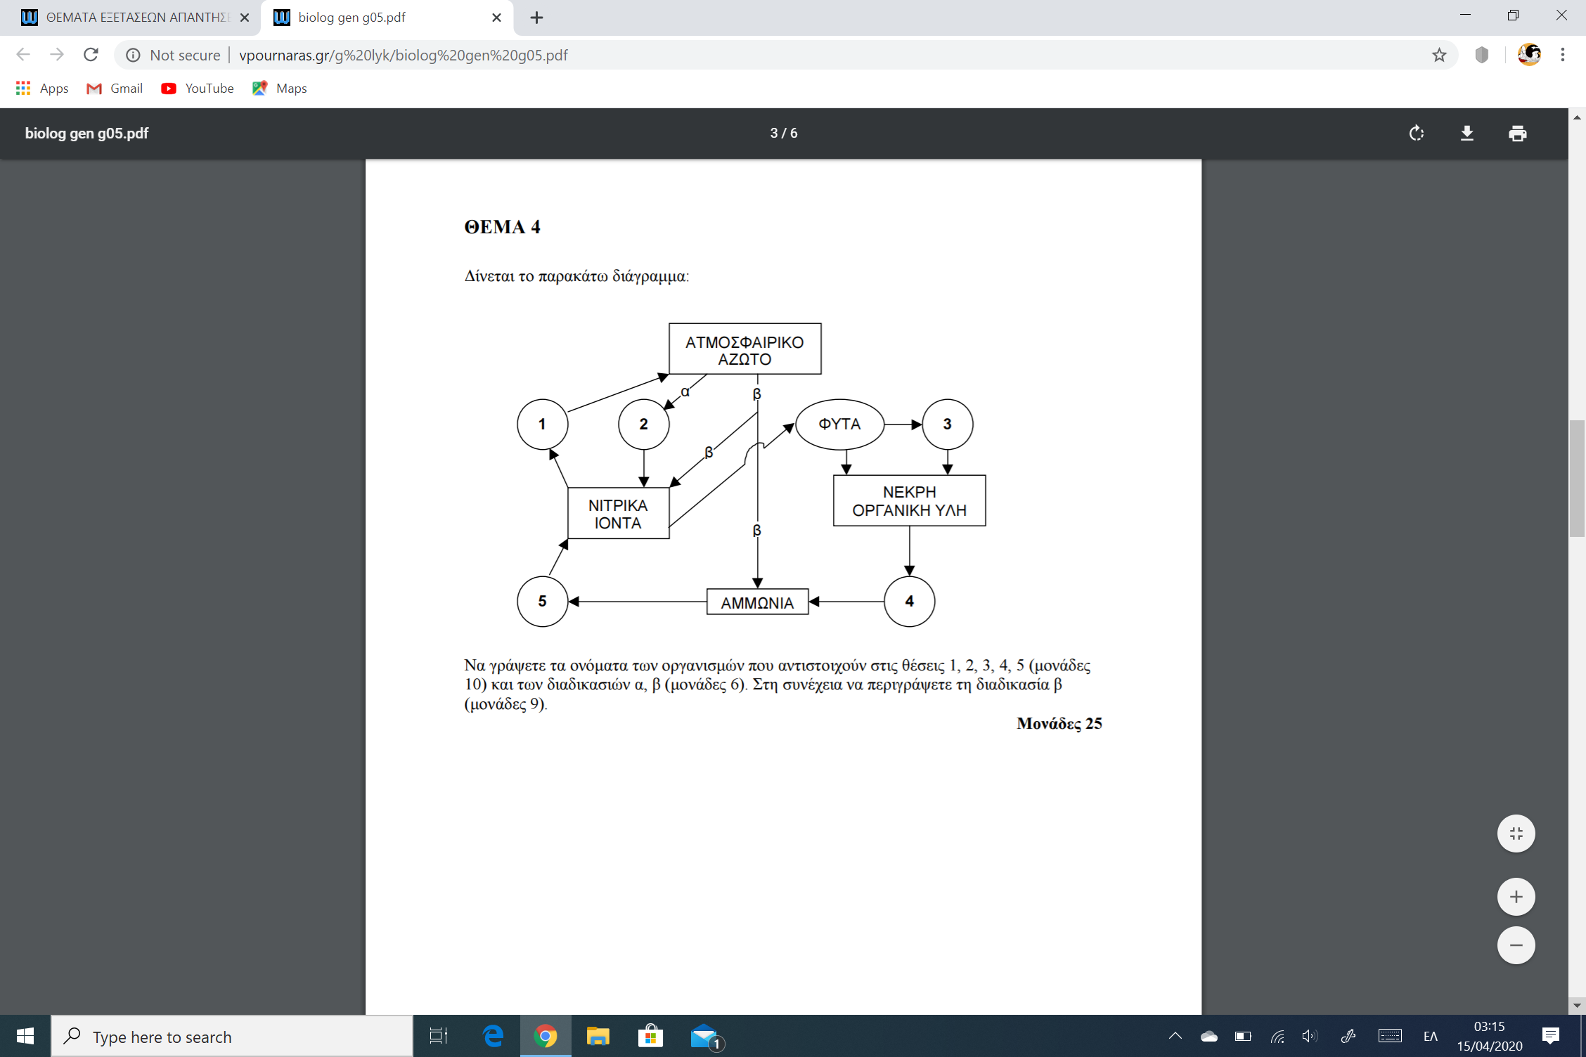

**ΟΜΑΔΑ Β**

